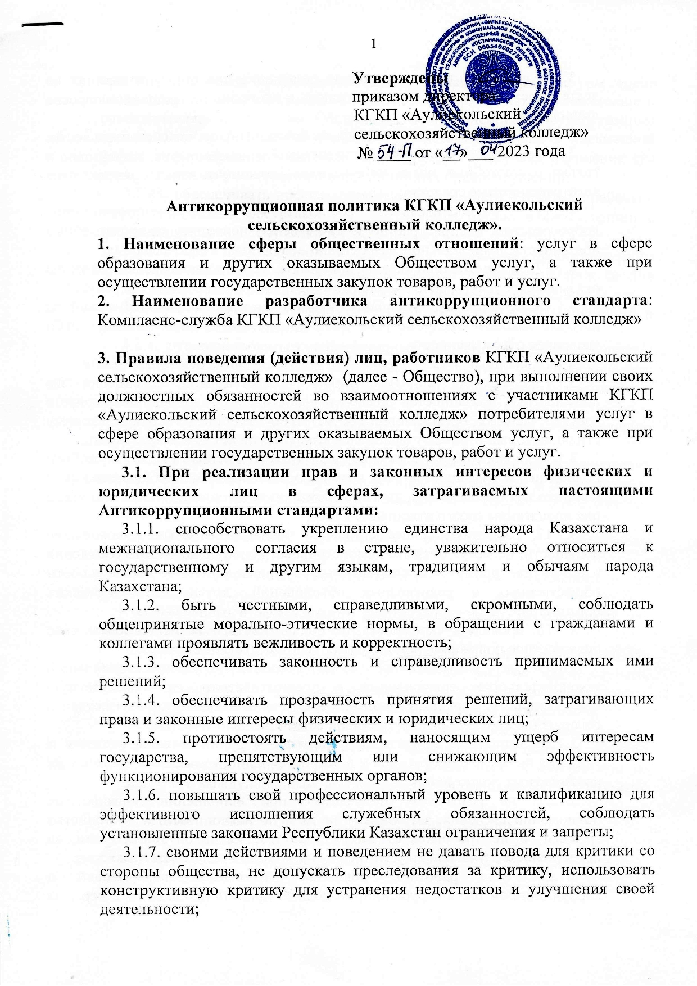

Утверждены
приказом директора
КГКП «Аулиекольский
сельскохозяйственный колледж»
№ ____ от «__»___ 2023 года

Антикоррупционная политика КГКП «Аулиекольский сельскохозяйственный колледж».
1. Наименование сферы общественных отношений: услуг в сфере образования и других оказываемых Обществом услуг, а также при осуществлении государственных закупок товаров, работ и услуг.
2. Наименование разработчика антикоррупционного стандарта: Комплаенс-служба КГКП «Аулиекольский сельскохозяйственный колледж»

3. Правила поведения (действия) лиц, работников КГКП «Аулиекольский сельскохозяйственный колледж» (далее - Общество), при выполнении своих должностных обязанностей во взаимоотношениях с участниками КГКП «Аулиекольский сельскохозяйственный колледж» потребителями услуг в сфере образования и других оказываемых Обществом услуг, а также при осуществлении государственных закупок товаров, работ и услуг.
3.1. При реализации прав и законных интересов физических и юридических лиц в сферах, затрагиваемых настоящими Антикоррупционными стандартами:
3.1.1. способствовать укреплению единства народа Казахстана и межнационального согласия в стране, уважительно относиться к государственному и другим языкам, традициям и обычаям народа Казахстана;
3.1.2. быть честными, справедливыми, скромными, соблюдать общепринятые морально-этические нормы, в обращении с гражданами и коллегами проявлять вежливость и корректность;
3.1.3. обеспечивать законность и справедливость принимаемых ими решений;
3.1.4. обеспечивать прозрачность принятия решений, затрагивающих права и законные интересы физических и юридических лиц;
3.1.5. противостоять действиям, наносящим ущерб интересам государства, препятствующим или снижающим эффективность функционирования государственных органов;
3.1.6. повышать свой профессиональный уровень и квалификацию для эффективного исполнения служебных обязанностей, соблюдать установленные законами Республики Казахстан ограничения и запреты;
3.1.7. своими действиями и поведением не давать повода для критики со стороны общества, не допускать преследования за критику, использовать конструктивную критику для устранения недостатков и улучшения своей деятельности;
3.1.8. не использовать служебное положение для оказания влияния на деятельность Общества и его работников, и иных лиц при решении вопросов личного характера;
3.1.9. не распространять сведения, не соответствующие действительности;
3.1.10. обеспечивать сохранность имущества, рационально, эффективно и только в служебных целях использовать вверенную имущество, включая автотранспортные средства;
3.1.11. неукоснительно соблюдать служебную дисциплину, добросовестно, беспристрастно и качественно исполнять свои служебные обязанности, рационально и эффективно использовать рабочее время;
3.1.12. на постоянной основе принимать меры по повышению качества оказываемых услуг, всецело ориентируясь на запросы потребителя услуг;
3.1.13. не допускать совершения проступков и иных правонарушений, за которые законом предусмотрена дисциплинарная, административная либо уголовная ответственность.
3.1.14. соблюдать деловой этикет и правила официального поведения.
3.1.15. внешний вид работников Общества при исполнении им должностных обязанностей должен способствовать укреплению авторитета государственных организаций, соответствовать общепринятому деловому стилю, который отличают официальность, сдержанность и аккуратность.
3.1.16. работники Общества не должны использовать служебное положение и связанные с ним возможности в интересах общественных и религиозных объединений, других некоммерческих организаций, в том числе для пропаганды своего отношения к ним;
3.1.17. работники Общества, в том числе занимающие руководящие должности, не могут открыто демонстрировать свои религиозные убеждения в коллективе, принуждать подчиненных служащих к участию в деятельности общественных и религиозных объединений, других некоммерческих организаций;
3.1.18. проявлять скромность, не подчеркивать и не использовать свое должностное положение при получении соответствующих услуг;
3.1.19. не допускать со своей стороны нарушения требований законодательства, сопряженных с посягательством на общественную нравственность, порядок и безопасность, и не вовлекать других граждан в совершение противоправных, антиобщественных действий.
3.1.20. выполнять приказы и распоряжения руководителей, решения и указания вышестоящих органов и должностных лиц, изданные в пределах их должностных полномочий;
3.1.21. не разглашать получаемые при исполнении должностных полномочий сведения, затрагивающие личную жизнь, честь и достоинство граждан, и не требовать от них предоставления такой информации, за исключением случаев, предусмотренных законами Республики Казахстан;
3.1.22. если работник Общества располагает информацией о коррупционном правонарушении, он должен принять необходимые меры по предотвращению и прекращению такого правонарушения, в том числе незамедлительно в письменной форме информировать вышестоящего руководителя, руководство Общества, уполномоченные государственные органы. Работник Общества также обязан незамедлительно в письменной форме информировать указанные лица и органы о случаях склонения его другими лицами к совершению коррупционных правонарушений;
3.1.24. обеспечивать информационную безопасность в процессе работы с информационными ресурсами государственного органа в соответствии с законодательством Республики Казахстан;
3.1.25. при предъявлении к работнику Общества необоснованного публичного обвинения в коррупции он должен в месячный срок со дня обнаружения такого обвинения принять меры по его опровержению.
3.2. при подготовке и принятии управленческих и иных решений в рамках своей компетенции:
3.2.1. руководствоваться действующими нормативно-правовыми актами РК, внутренними правилами и положениями Общества, уставом Общества, нормами Закона РК «О противодействии коррупции», настоящими антикоррупционными стандартами;
3.2.2. не создавать условия, способствующие совершению коррупционных правонарушений;
3.2.3. не допускать принятия решений в интересах отдельных физических и (или) юридических лиц, осуществляющих деятельность в регулируемых настоящими Антикоррупционными стандартами сферах общественных отношений.
3.3. При ведении договорных отношений с субъектами предпринимательства:
3.3.1. Осуществление государственных закупок основывается на принципах:
- оптимального и эффективного расходования денег, используемых для государственных закупок;
- предоставления потенциальным поставщикам равных возможностей для участия в процедуре проведения государственных закупок, кроме случаев, предусмотренных действующим законодательством Республики Казахстан;
- добросовестной конкуренции среди потенциальных поставщиков;
- открытости и прозрачности процесса государственных закупок;
- оказания поддержки отечественным производителям товаров, а также отечественным поставщикам работ и услуг в той мере, в которой это не противоречит международным договорам, ратифицированным Республикой Казахстан;
- ответственности участников государственных закупок;
- недопущения коррупционных проявлений;
- приобретения инновационных и высокотехнологичных товаров, работ, услуг;
- соблюдения прав на объекты интеллектуальной собственности, содержащиеся в закупаемых товарах.
3.3.2. при планировании государственных закупок исходить из потребности и целесообразности их осуществления
3.3.3. приемку товаров, работ и услуг по количеству, качеству и срокам поставкам осуществлять строго в соответствии с требованиями заключенных договоров о государственных закупках.
3.4. При оказании услуг сторонним организациям и лицам:
3.4.1. работники Общества, задействованные в организации и предоставлении сторонним организациям и лицам услуг, должны оказывать услуги качественно, в соответствии с требованиями, установленными в соответствующих сферах общественных отношений;
3.4.2. не давать предпочтения при заключении договоров на оказание регулируемых государством услуг;
3.4.3. предоставлять равные возможности для получения услуг
3.4.3. исключать возможность появления предпосылок, для совершения коррупционных правонарушений;
3.5. Руководителям структурных подразделений в отношениях с подчиненными:
3.5.1. своим поведением служить примером беспристрастности, справедливости, бескорыстия, уважительного отношения к чести и достоинству личности;
3.5.2. обеспечивать соблюдение принципов меритократии, при решении кадровых вопросов не оказывать предпочтения по признакам родства, землячества и личной преданности;
3.5.3. проявлять справедливость и объективность при оценке результатов их деятельности, а также применении мер поощрения и взысканий;
3.5.4. принимать меры, направленные на охрану труда, здоровья, создание безопасных и необходимых условий для эффективной деятельности, а также создание благоприятной морально-психологической атмосферы, исключающей любые формы дискриминации и посягательств на честь и достоинство служащих;
3.5.5. не использовать служебное положение для оказания влияния на их деятельность при решении вопросов неслужебного характера;
3.5.6. не принуждать к совершению противоправных поступков, а также поступков, не совместимых с общепринятыми морально-этическими нормами;
3.5.7. не допускать по отношению к ним необоснованных обвинений, фактов грубости, унижения достоинства, бестактности и некорректного поведения;
3.5.8. руководство Общества обязано в месячный срок со дня получения информации принять меры по заявлениям работников о коррупционных правонарушениях, случаях склонения его к совершению данных нарушений, в том числе путем организации проверок и направления обращений в уполномоченные органы;
3.5.9. руководство Общества обязано принять меры по защите работника, сообщившего о случаях коррупционных правонарушений, склонения его к совершению данных нарушений, от преследования, ущемляющего его права, свободы и законные интересы;
3.5.10. руководители Общества несут дисциплинарную ответственность в соответствии с законами Республики Казахстан за неисполнение или ненадлежащее исполнение должностных обязанностей по предупреждению совершения коррупционных правонарушений подчиненными сотрудниками.
4.6. Исполнение антикоррупционных стандартов:
4.6.1. настоящие антикоррупционные стандарты обязательны для исполнения всеми работниками Общества;
4.6.2. дисциплинарная или материальная ответственность за неисполнение либо ненадлежащее исполнение настоящих антикоррупционных стандартов устанавливается приказом генерального директора Общества;
4.6.3. информация о соблюдении (несоблюдении) настоящих антикоррупционных стандартов используются при аттестации и оценке эффективности работы работников Общества.

________________________________

